##### Taak 1

|  |  |
| --- | --- |
| **Titel** | Het hormonale stelsel |
| **Inleiding** | De hormonen zorgen ervoor dat ons lichaam goed functioneert en dat wij kunnen reageren op prikkels vanuit de omgeving |
| **Werkwijze** | Lees H 10 van het boek Anatomie en Fysiologie  Werk met behulp van de volgende aandachtspunten de delen van het hormoonstelsel uit:   1. Hormoonklieren zijn klieren met inwendige secretie, wat wordt hiermee bedoelt? 2. Wat zijn de belangrijkste hormoonklieren? 3. Welke hormonen worden geproduceerd door de hypofysevoorkwab? 4. Geef hiervan een voorbeeld. 5. Wat is de functie van de hypofyseachterkwab? 6. Welke hormonen worden geproduceerd door de schildklier? 7. Geef een KORTE omschrijving van de TSH, FT4 en T3. 8. Wat is de functie van bijschildklieren? 9. Waar vindt de hormoonproductie plaats in de alvleesklier? 10. Hoe is een bijnier opgebouwd? En wat is de functie van deze onderdelen? 11. Wat is de functie van de geslachtsklieren? 12. Beschrijf de werking van de vrouwelijk en de mannelijke geslachtsklieren. 13. Geef een omschrijving van terugkoppeling. 14. Benoem een voorbeeld van terugkoppeling. |
| **Boeken / media** | Anatomieboek  Internet |

[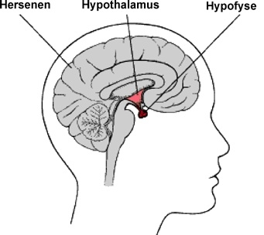](https://www.google.nl/url?sa=i&rct=j&q=&esrc=s&source=images&cd=&cad=rja&uact=8&ved=2ahUKEwjo9pu2q_DeAhXBy6QKHW6tDJ4QjRx6BAgBEAU&url=http://www.groeiwijzer.nl/nl/diagnose-and-toekomst/secundaire-groeistoornissen/hypofyse&psig=AOvVaw3RNI45Yp5tj2aJU8PWD7Rn&ust=1543262621075442)